Projeto

Curso: Análise e Desenvolvimento de Sistemas
Disciplina: Desenvolvimento Web e Programação Orientada a Objetos
professor: Adriano de Melo | Semestre: 2ª

CRITÉRIOS | INDICADORES A SEREM AVALIADOS | CONCEITO
Codificação | Desenvolve aplicações para a web.
Aplicabilidade e visão sistêmica. | Desenvolve programas com o paradigma da Orientação a Objetos.
Critério de Correção | O projeto deverá apresentar as seguintes funcionalidades:  1 – Tela de Login.  2 – Tela de Cadastro de novo Usuário.  3 – Tela Principal – Paciente.  4 – Tela Exames – Paciente.  5 – Tela de Perfil – Paciente.  6 – Tela Principal – Médico.  7 – Tela Exames – Médico.  8 – Tela de Perfil – Médico.  9 – Tela Principal - Funcionário.  10 – Tela de Perfil – Funcionário.  Cada membro da equipe será arguido sobre funcionalidades do sistema, bem como sobre o código fonte do front e do back-end (independente de quem tenha feito).  Por mais que o projeto seja desenvolvido em equipe, o conceito será individual, baseado no resultado do projeto em si e das arguições.  Conceito OT – Todas as funcionalidades solicitadas 100% funcionais (front e back) sem erros de código, de orientação a objetos e todas as arguições respondidas corretamente.  Conceito B – Todas as funcionalidades solicitadas com exceção das funcionalidades de Paciente OU de Médico 100% funcionais (front e back) sem erros de código, de orientação a objetos e ter no máximo uma arguição respondida incorretamente.  Conceito S – Todas as funcionalidades solicitadas com exceção das funcionalidades de Paciente E de Médico 100% funcionais (front e back) sem erros de código, de orientação a objetos e ter no máximo duas arguições respondidas incorretamente.  Conceito I – Não atendendo os critérios mínimos acima.  Para uma funcionalidade ser considerada completamente atendida:  - Desenvolver a funcionalidade proposta sem apresentar erros no código, sem apresentar erros de lógica na solução e não gerar erros em tempo de execução;  - Código identado (front-end e back-end).  - Funcionalidade integrada entre front-end, back-end e banco de dados.

Telas do Sistema

1 – Tela de Login

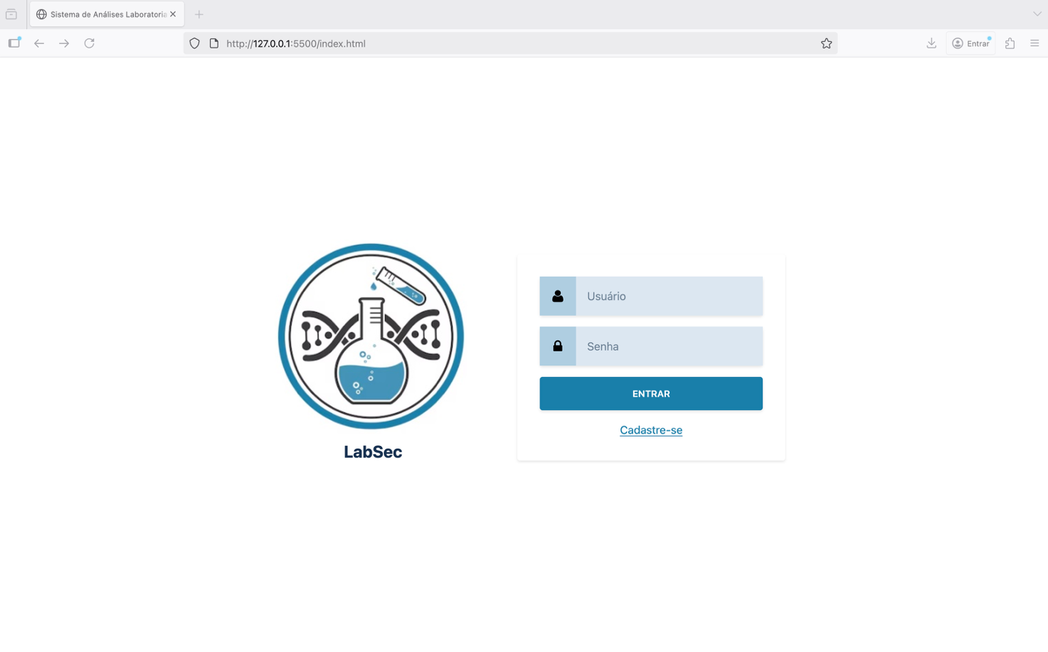

A Tela de Login deve:
- Utilizar as fontes, cores, imagem e respeitar o layout indicado;
- Deve ter um link “Cadastre-se” para permitir a criação de usuários do tipo Paciente e Médico;
- Deve exigir que o campo de login e de senha tenham pelo menos 3 caracteres e sejam de preenchimento obrigatório;
- Deve validar o login e senha no banco de dados utilizando o back-end.
- Caso o login e senha estejam errados, o sistema deve apresentar uma mensagem de erro “Login ou Senha incorretos.”;
- Caso o login e senha estejam corretos, o usuário deve ser redirecionado para a tela principal do sistema.

2 – Tela de Cadastro de novo Usuário

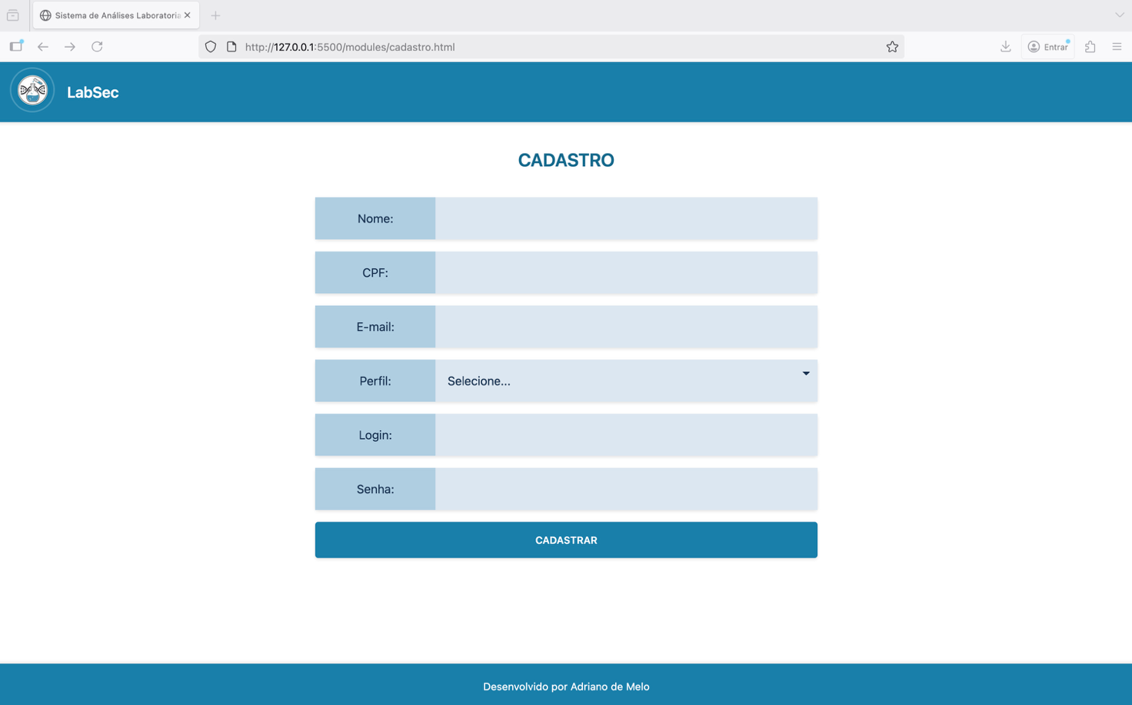

A Tela de Cadastro de novo Usuário deve:
- Utilizar as fontes, cores, imagem e respeitar o layout indicado;
- Deve exigir que os campos nome, login e senha tenham pelo menos 3 caracteres;
- Todos os campos devem ser de preenchimento obrigatório;
- O campo e-mail deve exigir um endereço de e-mail válido;
- Ao selecionar o perfil “Paciente”, a tela deve acrescentar o campo data de nascimento e ser de preenchimento obrigatório;
- Ao selecionar o perfil “Médico, a tela deve acrescentar os campos especialidade e CRM e ser de preenchimento obrigatório;
- Ao trocar o perfil a tela deve se adaptar aos campos que devem ser omitidos ou visualizados;
- Ao clicar em “Cadastrar”, o sistema deve chamar o back-end para realizar a inserção do usuário no banco de dados.
- No back-end no momento de fazer a inserção do usuário no banco de dados o sistema irá verificar se o usuário já está cadastrado no banco de dados pelo seu CPF;
- A tela de cadastro deve apresentar uma mensagem de “Usuário cadastrado com sucesso!” e redirecionar o sistema para a Tela de Login.

3 – Tela Principal - Paciente

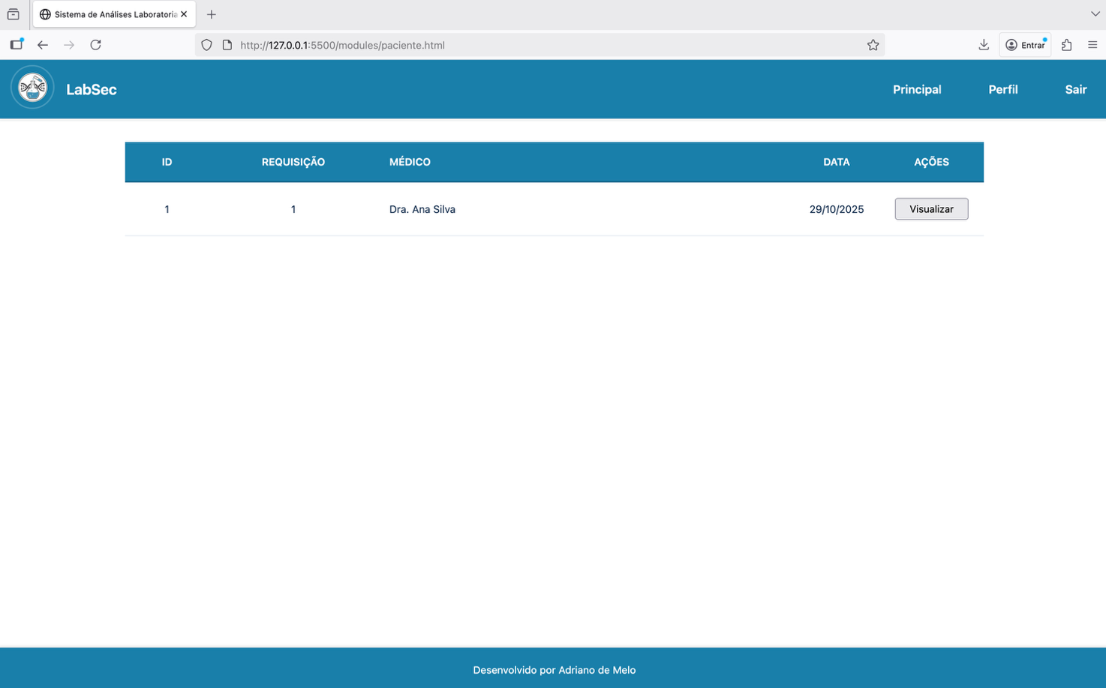

A Tela Principal - Paciente deve:
- Utilizar as fontes, cores, imagem e respeitar o layout indicado;
- Apresentar o efeito de “hover” em todos os botões (Principal, Perfil, Visualizar e Sair);
- O botão “Principal” deve redirecionar o usuário para a tela principal onde o usuário poderá ver as suas requisições de exames;
- O botão “Perfil” deve redirecionar o usuário para a tela de edição do seu cadastro;
- O botão “Visualizar” deve redirecionar o usuário para a tela com os exames da requisição selecionada;
- O botão “Sair” deve redirecionar o usuário para a tela de login;
- A imagem deve redirecionar o usuário para a tela principal;
- Ao entrar nessa tela o sistema deve buscar no back-end todas as requisições de exames do paciente logado para popular a tabela de forma dinâmica;

4 – Tela Exames - Paciente

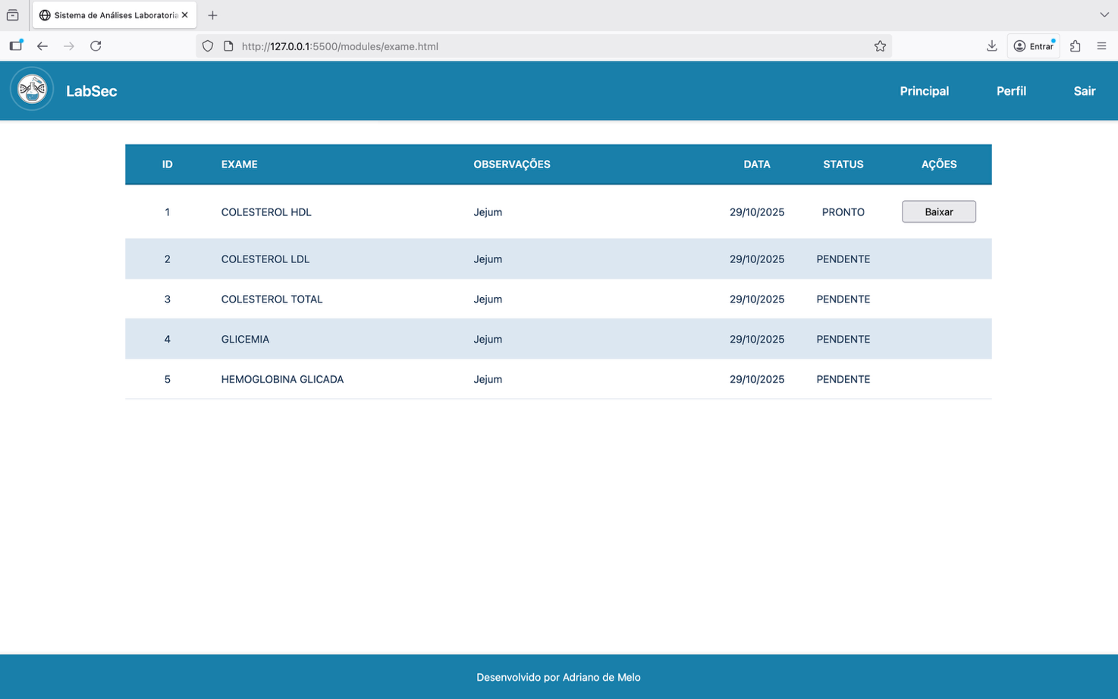

A Tela Exames - Paciente deve:
- Utilizar as fontes, cores, imagem e respeitar o layout indicado;
- Apresentar o efeito de “hover” em todos os botões (Principal, Perfil, Baixar e Sair);
- O botão “Principal” deve redirecionar o usuário para a tela principal onde o usuário poderá ver as suas requisições de exames;
- O botão “Perfil” deve redirecionar o usuário para a tela de edição do seu cadastro;
- O botão “Baixar” deve ser apresentado apenas quando o exame estiver com o status de pronto e ao clicar no botão deve ser realizado o download do arquivo do laudo do exame selecionado;
- O botão “Sair” deve redirecionar o usuário para a tela de login;
- A imagem deve redirecionar o usuário para a tela principal;
- Ao entrar nessa tela o sistema deve buscar no back-end todos os exames de uma requisição do paciente logado para popular a tabela de forma dinâmica;

5 – Tela Perfil - Paciente

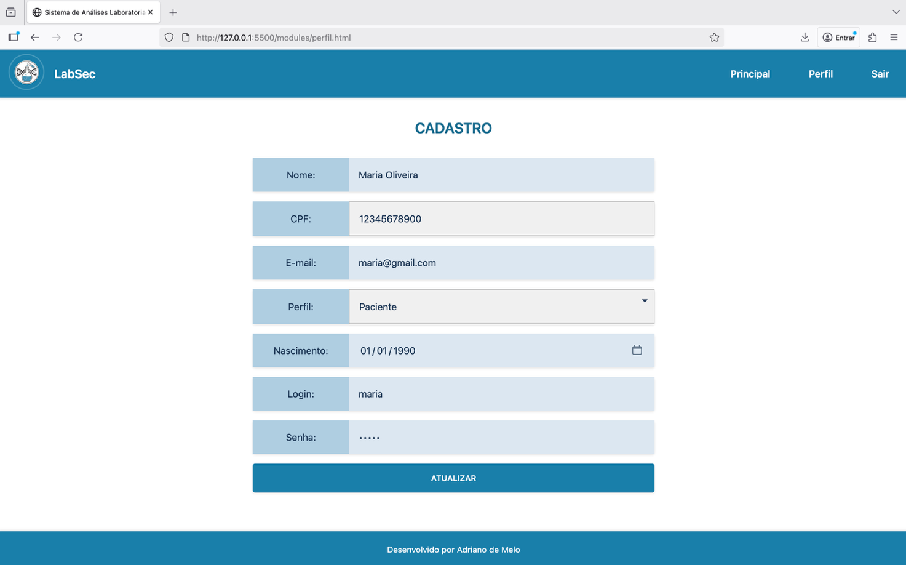

A Tela Perfil - Paciente deve:
- Utilizar as fontes, cores, imagem e respeitar o layout indicado;
- Apresentar o efeito de “hover” em todos os botões (Principal, Perfil, Atualizar e Sair);
- O botão “Principal” deve redirecionar o usuário para a tela principal onde o usuário poderá ver as suas requisições de exames;
- O botão “Perfil” deve redirecionar o usuário para a tela de edição do seu cadastro;
- O botão “Atualizar” deve chamar o back-end para realizar a atualização dos dados do usuário no banco de dados;
- O botão “Sair” deve redirecionar o usuário para a tela de login;
- A imagem deve redirecionar o usuário para a tela principal;
- Ao entrar nessa tela o sistema deve carregar os dados do usuário em seus campos e manter bloqueado os campos CPF e Perfil;

6 – Tela Principal - Médico

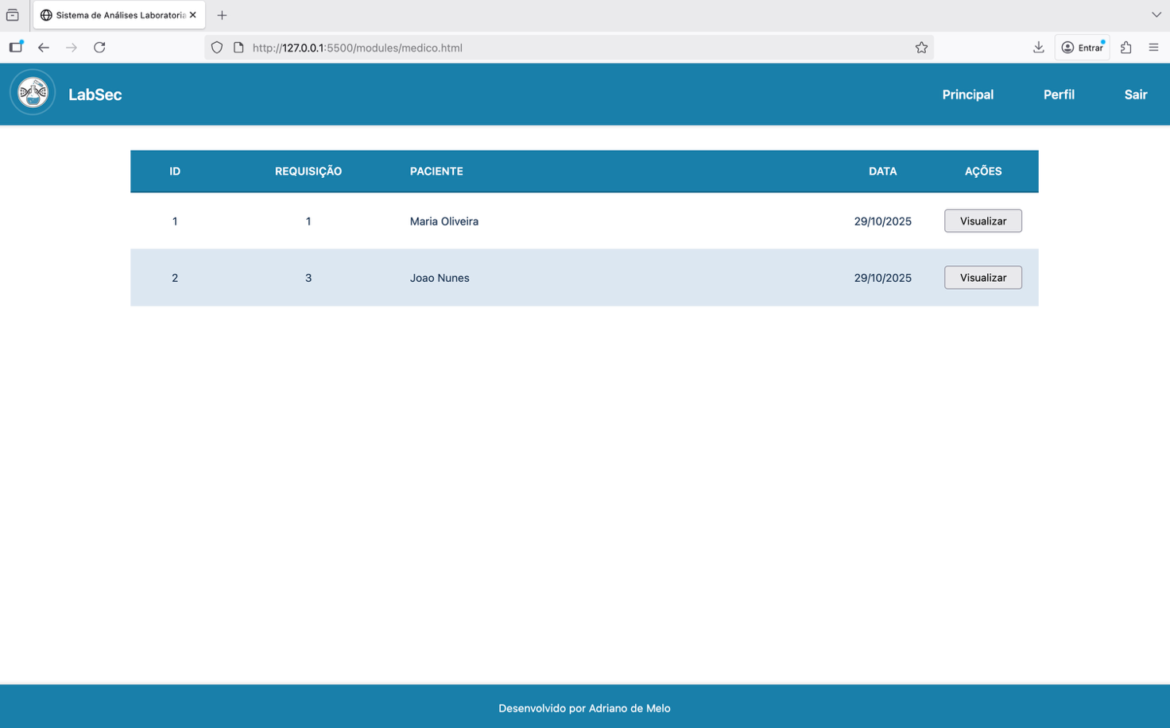

A Tela Principal - Médico deve:
- Utilizar as fontes, cores, imagem e respeitar o layout indicado;
- Apresentar o efeito de “hover” em todos os botões (Principal, Perfil, Visualizar e Sair);
- O botão “Principal” deve redirecionar o usuário para a tela principal onde o usuário poderá ver todas as requisições de exames dos seus pacientes;
- O botão “Perfil” deve redirecionar o usuário para a tela de edição do seu cadastro;
- O botão “Visualizar” deve redirecionar o usuário para a tela com os exames da requisição selecionada;
- O botão “Sair” deve redirecionar o usuário para a tela de login;
- A imagem deve redirecionar o usuário para a tela principal;
- Ao entrar nessa tela o sistema deve buscar no back-end todas as requisições de exames de pacientes do médico logado para popular a tabela de forma dinâmica;

7 – Tela Exames - Médico

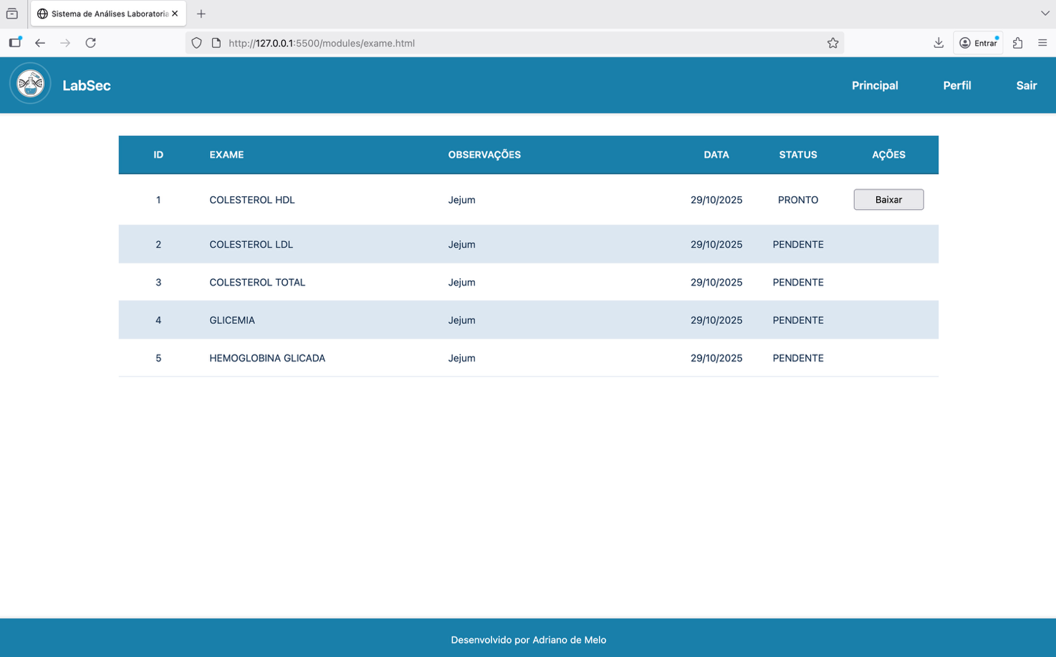

A Tela Exames - Médico deve:
- Utilizar as fontes, cores, imagem e respeitar o layout indicado;
- Apresentar o efeito de “hover” em todos os botões (Principal, Perfil, Baixar e Sair);
- O botão “Principal” deve redirecionar o usuário para a tela principal onde o usuário poderá ver as suas requisições de exames;
- O botão “Perfil” deve redirecionar o usuário para a tela de edição do seu cadastro;
- O botão “Baixar” deve ser apresentado apenas quando o exame estiver com o status de pronto e ao clicar no botão deve ser realizado o download do arquivo do laudo do exame selecionado;
- O botão “Sair” deve redirecionar o usuário para a tela de login;
- A imagem deve redirecionar o usuário para a tela principal;
- Ao entrar nessa tela o sistema deve buscar no back-end todos os exames de uma requisição do médico logado para popular a tabela de forma dinâmica;

8 – Tela Perfil - Médico

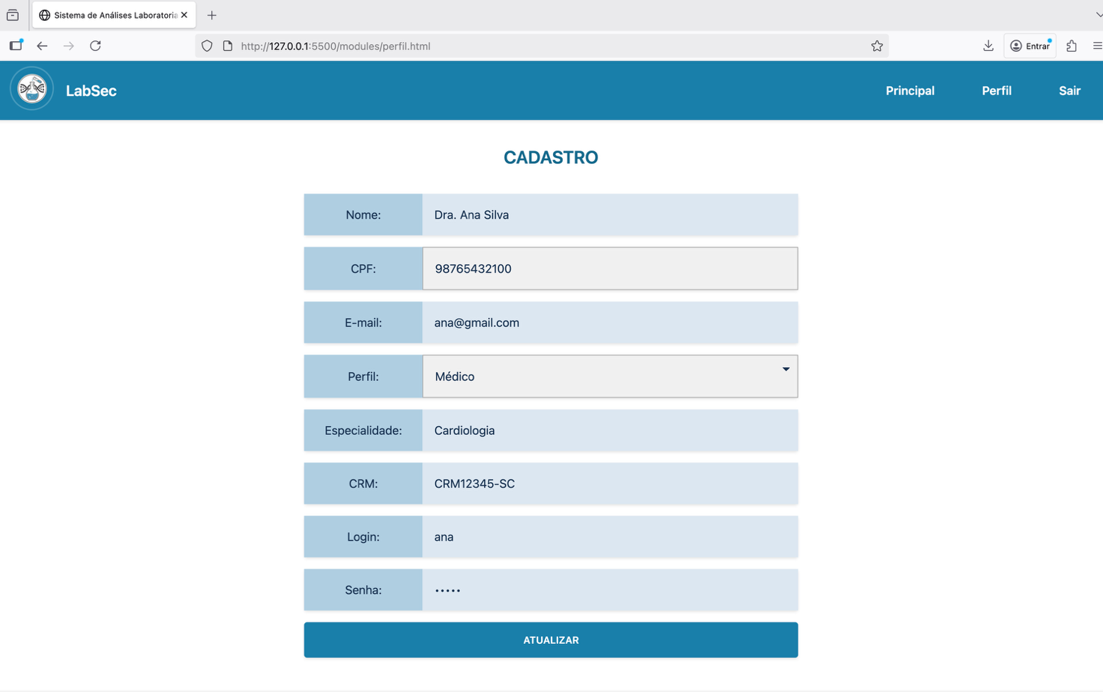

A Tela Perfil - Médico deve:
- Utilizar as fontes, cores, imagem e respeitar o layout indicado;
- Apresentar o efeito de “hover” em todos os botões (Principal, Perfil, Atualizar e Sair);
- O botão “Principal” deve redirecionar o usuário para a tela principal onde o usuário poderá ver as suas requisições de exames;
- O botão “Perfil” deve redirecionar o usuário para a tela de edição do seu cadastro;
- O botão “Atualizar” deve chamar o back-end para realizar a atualização dos dados do usuário no banco de dados;
- O botão “Sair” deve redirecionar o usuário para a tela de login;
- A imagem deve redirecionar o usuário para a tela principal;
- Ao entrar nessa tela o sistema deve carregar os dados do usuário em seus campos e manter bloqueado os campos CPF e Perfil;

9 – Tela Principal - Funcionário

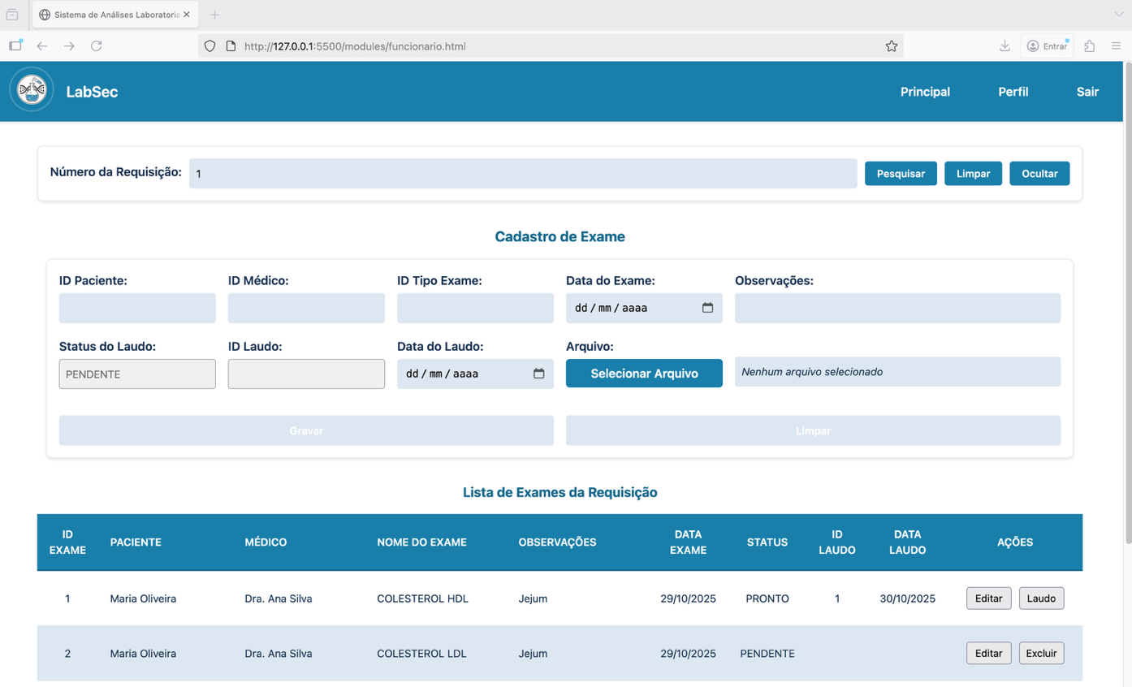

A Tela Principal - Funcionário deve:
- Utilizar as fontes, cores, imagem e respeitar o layout indicado;
- Apresentar o efeito de “hover” em todos os botões (Principal, Perfil, Pesquisar, Limpar, Ocultar/Exibir, Selecionar Arquivo, Gravar, Limpar, Editar, Excluir, Laudo e Sair);
- O botão “Principal” deve redirecionar o usuário para a tela principal onde o usuário poderá realizar o cadastro e atualização dos exames e fazer o upload dos laudos;
- O botão “Perfil” deve redirecionar o usuário para a tela de edição do seu cadastro;
- O botão “Pesquisar” deve buscar no back-end baseado no número da requisição todos os exames já cadastrados para a requisição selecionada e popular a tabela de forma dinâmica;
- O botão “Limpar” ao lado do botão pesquisar deve limpar todos os campos da tela bem como a tabela;
- O botão “Ocultar/Exibir” deve ocultar ou exibir os campos do cadastro do exame, sendo que o label do botão deve mudar para indicar a ação que será realizada;
- O botão “Selecionar Arquivo” deve abrir a tela do sistema operacional nativo do usuário para que ele possa selecionar um arquivo do computador ou da nuvem para realizar o upload. Só deve permitir arquivos com extensão .pdf;
- O botão “Gravar” deve chamar o back-end para realizar o cadastro ou edição de um exame na base de dados. Os campos ID Paciente, ID Médico, ID Tipo Exame e Data do Exame são obrigatórios. Os campos Status do Laudo e ID Laudo devem estar desabilitados e devem ser manipulados via programação, ou seja, o usuário só consegue visualizar. Quando o usuário gravar o registro indicando o arquivo do laudo o sistema deverá mudar o status para “PRONTO” e mostrar o ID do Laudo;
- O botão “Limpar” ao lado do botão gravar deve limpar apenas os campos do cadastro do exame, mantendo assim a tabela populada e o campo Número da Requisição;
- O botão “Editar” faz o carregamento automático dos dados do exame para os campos da tela que permitirão a edição dos dados;
- O botão “Excluir” permite o usuário excluir um exame desde que ele esteja com o status de “PENDENTE”, caso contrário deve apresentar uma mensagem informando que exames com laudos cadastrados não podem ser excluídos;
- O botão “Laudo” deve ser apresentado apenas quando o exame estiver com o status de pronto e ao clicar no botão deve ser realizado o download do arquivo do laudo do exame selecionado;
- O botão “Sair” deve redirecionar o usuário para a tela de login;
- A imagem deve redirecionar o usuário para a tela principal;

10 – Tela Perfil - Funcionário

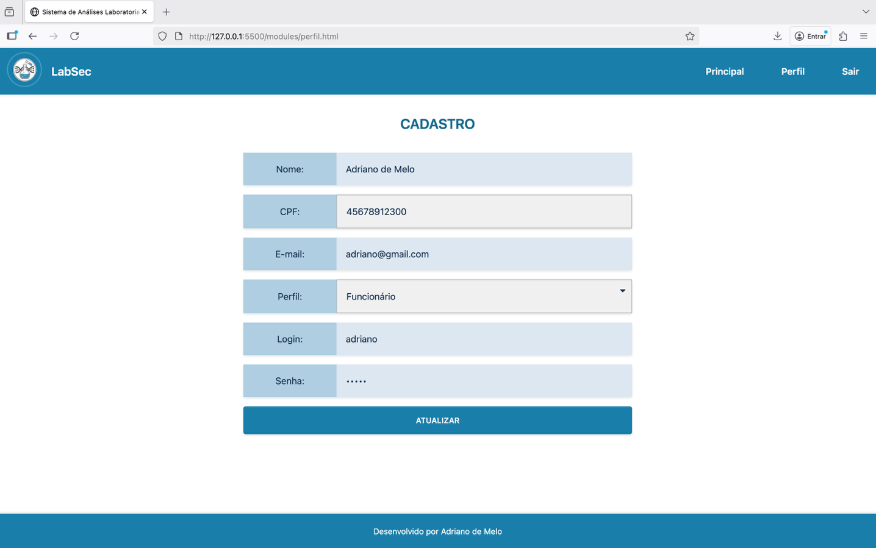

A Tela Perfil - Funcionário deve:
- Utilizar as fontes, cores, imagem e respeitar o layout indicado;
- Apresentar o efeito de “hover” em todos os botões (Principal, Perfil, Atualizar e Sair);
- O botão “Principal” deve redirecionar o usuário para a tela principal onde o usuário poderá realizar o cadastro e atualização dos exames e fazer o upload dos laudos;
- O botão “Perfil” deve redirecionar o usuário para a tela de edição do seu cadastro;
- O botão “Atualizar” deve chamar o back-end para realizar a atualização dos dados do usuário no banco de dados;
- O botão “Sair” deve redirecionar o usuário para a tela de login;
- A imagem deve redirecionar o usuário para a tela principal;
- Ao entrar nessa tela o sistema deve carregar os dados do usuário em seus campos e manter bloqueado os campos CPF e Perfil;

Capacidades do Sistema

1 – Usuários do Sistema
- O sistema deverá ter três perfis de usuários (paciente, médico e funcionário).
- O sistema deverá prover a capacidade de cadastro dos perfis paciente e médico, sendo que o cadastro do perfil funcionário ocorrerá diretamente via banco de dados. Antes de realizar o cadastro o sistema deverá verificar se o usuário já se encontra cadastrado no banco de dados. Caso não esteja, o sistema pode continuar com o processo de cadastro, caso contrário, deverá informar que o usuário já se encontra cadastrado no sistema.
- O sistema deverá prover a capacidade de edição dos perfis para os três tipos de usuários.
- Não haverá as funcionalidades de listagem, pesquisa e exclusão de usuários.

2 – Exames
- O sistema deverá prover a capacidade de cadastro de exames somente pelo perfil Funcionário. Antes de realizar o cadastro o sistema deverá verificar se o exame já se encontra cadastrado no banco de dados. Caso não esteja, o sistema pode continuar com o processo de cadastro, caso contrário, deverá informar que o exame já se encontra cadastrado no sistema.
- O sistema deverá prover a capacidade de atualização de exames somente pelo perfil Funcionário.
- O sistema deverá prover a capacidade de exclusão de exames, somente pelo perfil Funcionário e que estejam com o status de PENDENTE;
- O sistema deverá prover a capacidade de listagem de exames por número de requisição somente pelo perfil Funcionário.

3 – Laudos
- O sistema deverá permitir o cadastro de laudo apenas por usuários de perfil Funcionário;
- O sistema deverá permitir a atualização de laudos apenas por usuários de perfil Funcionário;
- O sistema deverá permitir que os laudos possam ser baixados pelos pacientes (somente laudos de exames do paciente logado), pelos médicos (somente laudos de exames de pacientes do médico logado) e pelos funcionários (qualquer laudo cadastrado no sistema).
- Não haverá as funcionalidades de listagem e exclusão de laudos.

